Pierwsza morska przygoda na 'Zawiszy Czarnym' [zdjęcia]
Katarzyna Fryc
2011-09-21
Grupa 20 niepełnosprawnych dzieci, podopiecznych Gdańskiej Fundacji Terapii i Rozwoju, wypłynęła w środę w rejs "Zawiszą Czarnym". Dla wielu z nich to pierwsza wyprawa w życiu
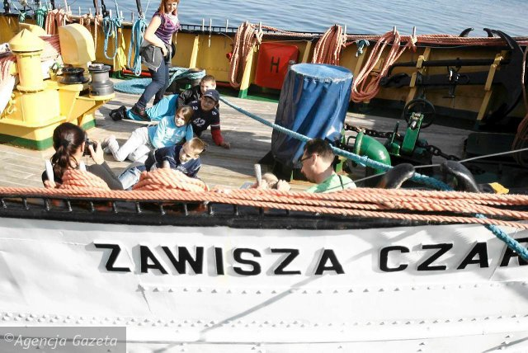
Fot. Rafał Malko / Agencja Gazeta
Grupa 20 niepełnosprawnych dzieci, podopiecznych Gdańskiej Fundacji Terapii i Rozwoju, wypłynęła wczoraj w rejs Zawiszą Czarnym
+ więcej zdjęć
Wśród żeglarzy jest poruszający się na wózku 12-letni Maciek z Oruni, uczeń integracyjnej SP 44 w Gdańsku. W czerwcu odebrał świadectwo z paskiem. Bardzo lubi żartować, śpiewać i bawić się z kolegami. Maciek uczestniczy w zajęciach literacko-teatralnych, organizowanych w jego szkole przez Gdańską Fundację Terapii i Rozwoju, na których wspólnie z innymi dziećmi układa bajki na bazie losowo wybranych przedmiotów. GFTiR, korzystając ze wsparcia miasta i Funduszu Inicjatyw Obywatelskich, prowadzi takie zajęcia także w SP 24.
- Kiedy Iwona Postoła, wolontariuszka pomagająca w zajęciach, usłyszała od Maćka, że jeszcze nigdy nie był na żadnych wakacjach, postanowiła działać. Znalazła kapitana Janusza Zbierajewskiego, który zaproponował dwudniowy rejs żaglowcem i dostał na to pieniądze od fundacji Kocham Żagle - opowiada Alina Wiśniewska, prezes GFTiR.
W środę na pokład cumującego w Gdyni "Zawiszy Czarnego" zaokrętowało się 20 podopiecznych fundacji (dzieci na wózkach, z pompą insulinową, z niedosłuchem i innymi problemami), razem z nimi w rejs wyruszyło 10 opiekunów. Przed wypłynięciem Maciek był bardzo podekscytowany i szczęśliwy. - Niczego się nie boję, na pewno będzie świetnie. Najbardziej się cieszę, że płynę z kolegami - mówił.
Poza poznawaniem żeglarskiego życia, dzieci będą bawić się w piratów i układać bajki na morskie tematy. W czwartek rano mają zawinąć do portu w Helu, zwiedzić fokarium i muzeum. Po południu wrócą do Gdyni.

m.Trojmiasto.gazeta.pl

